高中物理动量全章复习资料（专题）

一、冲量与动量、动量与动能概念专题
●1．冲量I：I＝Ft，有大小有方向(恒力的冲量沿F的方向)，是矢量．两个冲量相同必定是大小相等方向相同，讲冲量必须明确是哪个力的冲量，单位是N·s．
●2．动量p：p＝mv，有大小有方向(沿v的方向)是矢量，两个动量相同必定是大小相等方向相同，单位是kg·m/s．
●3．动量与动能(E_{k}＝mv²)的关系是：
p²＝2mE_{k}．动量与动能的最大区别是动量是矢量，动能是标量．
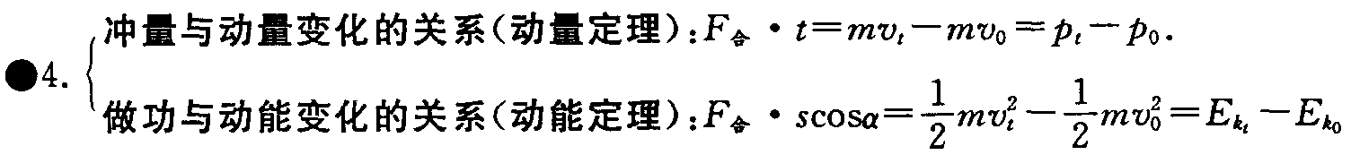
【例题】A、B两车与水平地面的动摩擦因数相同，则下列哪些说法正确？
A．若两车动量相同，质量大的滑行时间长；B．若两车动能相同，质量大的滑行时间长；
C．若两车质量相同，动能大的滑行时间长；D．若两车质量相同，动量大的滑行距离长．
【分析】根据动量定理F·t＝mv_{t}-mv₀得μmg·t＝p ∴t＝∝——A不正确；根据 t＝∝——B不正确；根据 t＝∝——C正确；根据动能定理F_{合}·scosα＝得 μmgs＝E_{k}＝， ∴s＝∝p²——D正确．
训练题
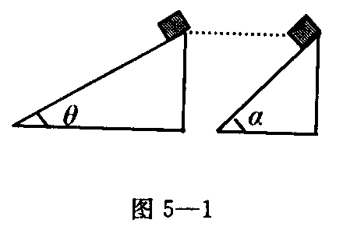
(1)如图5—1所示，两个质量相等的物体在同一高度沿倾角不同的两个光滑斜面由静止自由滑下，到达斜面底端的过程中，两个物体具有的物理量相同的是：
A．重力的冲量；B．弹力的冲量；C．合力的冲量；
D．刚到达底端时的动量；E．刚到达底端时动量的水平分量；
F．以上几个量都不同．
1．F 分析：物体沿斜面作匀加速直线运动，由位移公式，得$\frac{h}{\text{sin}θ}$=$\frac{1}{2}$gsin·t² t²∝$\frac{1}{{\text{sin}}^{2}θ}$
不同，则t不同．又I_{G}＝mgt I_{N}＝Nt 所以I_{G}、I_{N}方向相同，大小不同，选项A、B错误；根据机械能守恒定律，物体到达底端的速度大小相等，但方向不同；所以刚到达底端时的动量大小相等但方向不同，其水平分量方向相同但大小不等，选项D、E错误；又根据动量定理I_{合}＝ΔP＝mv－0可知合力的冲量大小相等，但方向不同，选项C错误．
(2)对于任何一个固定质量的物体，下面几句陈述中正确的是：
A．物体的动量发生变化，其动能必变化；B．物体的动量发生变化，其动能不一定变化；
C．物体的动能发生变化，其动量不一定变化；D．物体的动能变化，其动量必有变化．
- BD 分析：动量和动能的关系是P²＝2mE_{k}，两者最大区别是动量是矢量，动能是标量．质量一定的物体，其动量变化可能速度大小、方向都变化或速度大小不变方向变化或速度大小变化方向不变．只要速度大小不变，动能就不变．反之，动能变化则意味着速度大小变化，意味着动量变化．
(8)A车质量是B车质量的2倍，两车以相同的初动量在水平面上开始滑行，如果动摩擦因数相同，并以S_{A}、S_{B}和t_{A}、t_{B}分别表示滑行的最远距离和所用的时间，则
A．S_{A}＝S_{B}，t_{A}＝t_{B}； B．S_{A}＞S_{B}，t_{A}＞t_{B}；C．S_{A}＜S_{B}，t_{A}＜t_{B}；D．S_{A}＞S_{B}，t_{A}＜t_{B}．
8．C 分析：由mv＝mgt知t_{A}＝t_{B}/2, 由Fs＝$\frac{1}{2}$mv²＝$\frac{p^{2}}{2m}$知s_{A}/s_{B}＝1/2
二、动量定理专题
●1．动量定理表示式：FΔt＝Δp．式中：(1)FΔt指的是合外力的冲量；(2)Δp指的是动量的增量，不要理解为是动量，它的方向可以跟动量方向相同(同一直线动量增大)也可以跟动量方向相反(同一直线动量减小)甚至可以跟动量成任何角度，但Δp一定跟合外力冲量I方向相同；(3)冲量大小描述的是动量变化的多少，不是动量多少，冲量方向描述的是动量变化的方向，不一定与动量的方向相同或相反．
●2．牛顿第二定律的另一种表达形式：据F＝ma得F＝m，即是作用力F等于物体动量的变化率Δp/Δt，两者大小相等，方向相同．
●3．变力的冲量：不能用Ft直接求解，如果用动量定理Ft＝Δp来求解，只要知道物体的始末状态，就能求出I，简捷多了．
注意：若F是变量时，它的冲量不能写成Ft，而只能用I表示．
●4．曲线运动中物体动量的变化：曲线运动中速度方向往往都不在同一直线上，如用Δp＝mv′-mv₀来求动量的变化量，是矢量运算，比较麻烦，而用动量定理I＝Δp来解，只要知道I，便可求出Δp，简捷多了．
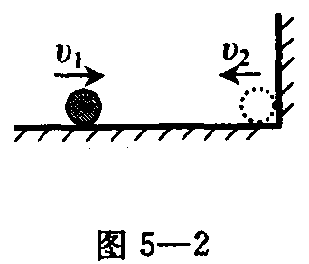
＊【例题1】质量为0.4kg的小球沿光滑水平面以5m/s的速度冲向墙壁，又以4m/s的速度被反向弹回(如图5—2)，球跟墙的作用时间为0.05s，求：(1)小球动量的增量；(2)球受到的平均冲力．

【分析】根据动量定理Ft＝mv₂-mv₁，由于式中F、v₁、v₂都是矢量，而现在v₂与v₁反向，如规定v₁的方向为正方向，那么v₁＝5m/s，v₂＝-4m/s，所以：(1)动量的增量 Δp＝mv₂-mv₁＝0.4×(-4-5)kg·m/s＝-3.6kg·m/s． 负号表示动量增量与初动量方向相反．(2)F＝N＝-72N．冲力大小为72N，冲力的方向与初速反向．
【例题2】以速度v₀平抛出一个质量为1lg的物体，若在抛出3s后它未与地面及其它物体相碰，求它在3s内动量的变化．
【分析】不要因为求动量的变化，就急于求初、未动量而求其差值，这样不但求动量比较麻烦，而且动量是矢量，求矢量的差也是麻烦的．但平抛出去的物体只受重力，所求动量的变化应等于重力的冲量，重力是恒量，其冲量容易求出．即：Δp＝Ft＝1×10×3kg·m/s＝30kg·m/s．
总结与提高 若速度方向变而求动量的变化量，则用ΔP＝Ft求；若力是变力而求冲量，则用I＝mv_{t}-mv₀求．
训练题
(2)某质点受外力作用，若作用前后的动量分别为p、p′，动量变化为Δp，速度变化为Δv，动能变化量为ΔE_{k}，则：
A．p＝-p′是不可能的； B．Δp垂直于p是可能的； C．Δp垂直于Δv是可能的； D．Δp≠0，ΔE_{k}＝0是可能的．
2．BD 提示：对B选项，ΔP方向即为合力F_{合}的方向，P的方向即为速度v的方向，在匀速圆周运动中，F_{合}⊥v(即ΔP⊥P)；对C选项，ΔP的方向就是Δv的方向，∵ ΔP＝mΔv，故C选项错．
(4)在空间某一点以大小相同的速度分别竖直上抛，竖直下抛，水平抛出质量相等的小球，若空气阻力不计，经过t秒：(设小球均未落地)
A．作上抛运动小球动量变化最小； B．作下抛运动小球动量变化最大；
C．三小球动量变化大小相等； D．作平抛运动小球动量变化最小．
4．C 提示：由动量定理得：mgt＝Δp，当t相同时，Δp相等，选项C对．
(8)若风速加倍，作用在建筑物上的风力大约是原来的：
A．2倍； B．4倍； C．6倍； D．8倍．
8．B 提示：设风以速度v碰到建筑物，后以速度v反弹，在t时间内到达墙的风的质量为m，由动量定理得： Ft＝mv－m(－v)＝2mv， 当v变为2v时，在相同时间t内到达墙上的风的质量为2m，有： F′t＝2m·2v－2m(－2v)＝8mv， ∴ F′＝4F，故选项B对．
(9)质量为0.5kg的小球从1.25m高处自由下落，打到水泥地上又反弹竖直向上升到0.8m高处时速度减为零．若球与水泥地面接触时间为0.2s，求小球对水泥地面的平均冲击力．(g取10m/s，不计空气阻力)
9．解：小球碰地前的速度 v₁＝$\sqrt{2{\text{gh}}_{1}}$＝$\sqrt{2×\text{10}×1\text{.}\text{25}}$＝5m/s 小球反弹的速度 v₂＝$\sqrt{2{\text{gh}}_{2}}$＝$\sqrt{2×\text{10}×0\text{.}8}$＝4m/s
以向上为正方向，由动量定理： (F－mg)t＝mv₂－mv₁ ∴ F＝0.5×(4＋5)/0.2＋0.5×10＝27.5N 方向向上．
三、应用FΔt＝Δp分析某些现象专题
●1．Δp一定时：t越小，F越大；t越大，F越小．
●2．静止的物体获得一瞬间冲量I，即刻获得速度v＝I/m．
【例题】如图5—5，把重物G压在纸带上，用一水平力缓缓拉动纸带，重物跟着一起运动，若迅速拉动纸带，纸带将会从重物下面抽出，解释这些现象的正确说法是：
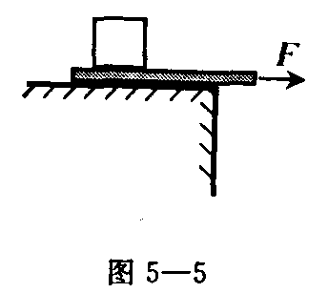
A．在缓缓拉动纸带时，重物和纸带间的摩擦力大； B．在迅速拉动时，纸带给重物的摩擦力小；
C．在缓缓拉动时，纸带给重物的冲量大； D．在迅速拉动时，纸带给重物的冲量小．
【分析和解答】在缓缓拉动时，两物体之间的作用力是静摩擦力，在迅速拉动时，它们之间的作用力是滑动摩擦力．由于通常认为滑动摩擦力等于最大静摩擦力．所以一般情况是：缓拉、摩擦力小；快拉，摩擦力大，故判断A、B都错．
缓拉纸带时，摩擦力虽小些，但作用时间可以很长，故重物获得的冲量即动量的改变可以很大，所以能把重物带动．快拉时，摩擦力虽大些，但作用时间很短，故冲量小，所以重物动量改变很小．因此答案C、D正确．
(2)人从高处跳到低处时，为了安全，一般都是让脚尖先到地．下面解释正确的是：
A．减小冲量； B．使动量的增量变得更小；
C．增长与地面的冲击时间，从而减小冲力； D．增大人对地的压强，起到安全作用．
2．C 提示：Ft＝Δp，∴ F＝Δp/t，当让脚尖先到地，增长与地的冲击时间，从而减小冲击力F，故选项C对．
(4)一粒钢珠从静止状态开始自由下落，然后陷入泥潭中．若把在空中自由下落的过程称为Ⅰ，进入泥潭直到停住的过程称为Ⅱ，则：
A．过程Ⅰ中钢珠动量的改变量等于重力的冲量； B．过程Ⅱ中阻力的冲量的大小等于过程Ⅰ中重力的冲量大小；
C．过程Ⅱ中阻力的冲量的大小等于过程Ⅰ与过程Ⅱ中重力的冲量大小； D．过程Ⅱ中钢珠的动量的改变量等于阻力的冲量．
4．AC 提示：在过程Ⅰ中，钢珠只受重力作用，由动量定理得：mgt₁＝Δp，故选项A对；
在过程Ⅱ中，(f－mg)Δt＝Δp，
即ft₂－mgt₂＝Δp＞0，故选项B错；
在全过程中：mg(t₁＋t₂)－ft₂＝0，故选项C对；
在过程Ⅱ中：ft₂－mgt₂＝Δp≠0，故选项D错．
5．I/F 解：对P：F＝ma v_{p}＝at
对Q：I＝mv_{Q}，
当v_{P}＝v_{Q}时，两者距离最大，即：
Ft/m＝I/m ∴ t＝I/F

四、动量守恒条件专题
●1．外力：所研究系统之外的物体对研究系统内物体的作用力．
●2．内力：所研究系统内物体间的相互作用力．
●3．系统动量守恒条件：系统不受外力或所受外力合力为零(不管物体是否相互作用)．系统不受外力或所受外力合力为零，说明合外力的冲量为零，故系统总动量守恒．当系统存在相互作用的内力时，由牛顿第三定律得知相互作用的内力产生的冲量，大小相等方向相反，使得系统内相互作用的物体的动量改变量大小相等方向相反，系统总动量保持不变．也就是说内力只能改变系统内各物体的动量而不能改变整个系统的总动量．

训练题
(2)如图5—7所示的装置中，木块B与水平桌面间的接触是光滑的，子弹A沿水平方向射入木块后留在木块内，将弹簧压缩到最短，现将子弹、木块和弹簧合在一起作为研究对象(系统)，则此系统在从子弹开始射入木块到弹簧压缩至最短的整个过程中
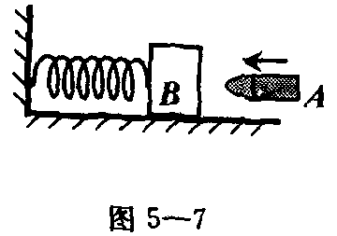
A．动量守恒、机械能守恒； B．动量不守恒，机械能不守恒；
C．动量守恒、机械能不守恒； D．动量不守恒，机械能守恒．
2．B 解：过程一：子弹打入木板过程(Δt很小)，子弹与木板组成的系统动量守恒，但机械能不守恒(∵ 子弹在打入木块过程有热能产生)； 过程二：木块(含子弹)压缩弹簧，对三者组成的系统机械能守恒，但动量不守恒(∵ 对系统：F_{合}≠0)，所以全程动量、机械能均不守恒．
(3)光滑水平面上A、B两小车中有一弹簧(如图5—8)，用手抓住小车并将弹簧压缩后使小车处于静止状态，将两小车及弹簧看作系统，下面的说法正确的是：
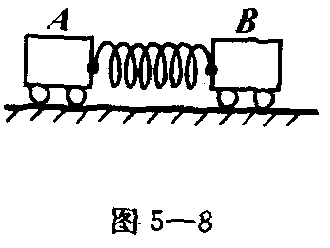
A．先放B车后放A车，(手保持不动)，则系统的动量不守恒而机械能守恒；
B，先放A车，后放B车，则系统的动量守恒而机械能不守恒；
C．先放A车，后用手推动B车，则系统的动量不守恒，机械能也不守恒；
D．若同时放开两手，则A、B两车的总动量为零．
3．ACD 提示：对A选项：先放B车时，A、B车及弹簧三者组成的系统合外力F合≠0，∴ 动量不守恒，但由于按A车的手不动，故手不做功，此系统机械能守恒．对C选项：F_{合}≠0，且F_{合}又对系统做功(机械能增加)，∴ 动量及机械能均不守恒．

五、动量守恒定律各种不同表达式的含义及其应用专题
●1．p＝p′(系统相互作用前总动量p等于相互作用后总动量p′)
●2．Δp＝0(系统总动量增量为零)．
●3．Δp₁＝-Δp₂(相互作用两个物体组成的系统，两物体动量增量大小相等方向相反)．
●4．m₁v₁＋m₂v₂＝m₁v₁′＋m₂v₂′(相互作用两个物体组成系统，前动量和等于后动量和)
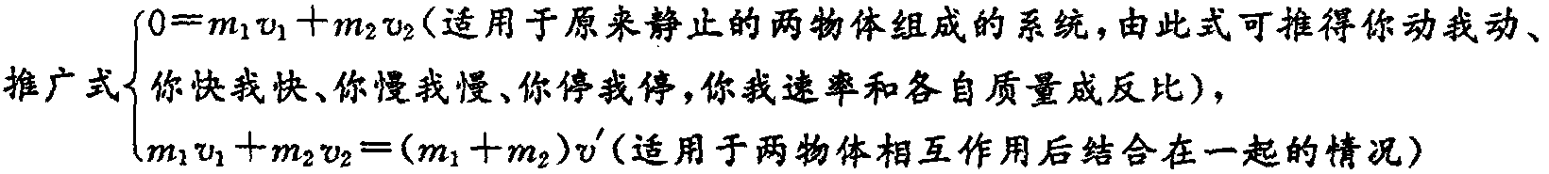
●5．以上各式的运算都属矢量运算，高中阶段只限于讨论一维情况(物体相互作用前、后的速度方向都在同一直线上)，可用正、负表示方向．处理时首先规定一个正方向，和规定正方向相同的为正，反之为负，这样就转化为代数运算式，但所有的动量都必须相对于同一参照系．
【例题】质量m₁＝10g的小球在光滑的水平桌面上以v₁＝30cm/s的速率向右运动，恰遇上质量m₂＝50g的小球以v₂＝10cm/s的速率向左运动，碰撞后，小球m₂恰好停止，那么碰撞后小球m₁的速度是多大？方向如何？
【分析与解答】设v₁的方向即向右为正方向，则各速度的正负号为：v₁＝30cm/s，v₂＝-10cm/s，v₂′＝0，据m₁v₁′＋m₂v₂′＝m₁v₁＋m₂v₂有10v₁′＝10×30＋50×(-10)．
解得v₁′＝-20(cm/s)，负号表示碰撞后，m₁的方向与v₁的方向相反，即向左．
总结提高 解此类题一定要规定正方向．正确找出初末态动量．

训练题
(3)一只小船静止在湖面上，一个人从小船的一端走到另一端(不计水的阻力)，以下说法中正确的是：
A．人在小船上行走，人对船作用的冲量比船对人作用的冲量小，所以人向前运动得快，船后退得慢；
B．人在船上行走时，人的质量比船小，它们所受冲量的大小是相等的，所以人向前运动得快，船后退得慢；
C．当人停止走动时，因船的惯性大，所以船将会继续后退；
D．当人停止走动时，因总动量任何时刻都守恒，所以船也停止后退．
3．BD 分析：对A：人对船的作用力和船对人的作用力等大反向，作用时间相等，所以两冲量大小相等；选项A错．对C：人在船上走的过程，对人和船构成的系统，总动量守恒，所以人停则船停；选项C错．
(6)一辆总质量为M的列车，在平直轨道上以速度v匀速行驶，突然后一节质量为m的车厢脱钩，假设列车受到的阻力与质量成正比，牵引力不变，则当后一节车厢刚好静止的瞬间，前面列车的速度为多大？
6．解：列车在平直轨道匀速行驶，说明列车受到合外力为零．后一节车厢脱钩后，系统所受合外力仍然为零，系统动量守恒．根据动量守恒定律有：
Mv＝(M－m)v′ v′＝Mv/(M－m)

六、平均动量守恒专题
若系统在全过程中动量守恒(包括单方向动量守恒)，则这一系统在全过程中的平均动量也必定守恒．如果系统是由两个物体组成，且相互作用前均静止、相互作用后均发生运动，则由0＝m₁-m₂得推论：
m₁s₁＝m₂s₂，使用时应明确s₁、s₂必须是相对同一参照物位移的大小．
【例题】一个质量为M，底面长为b的三角形劈静止于光滑的水平桌面上，(如图5—16所示)有一质量为m的小球由斜面顶部无初速滑到底部时，劈移动的距离为多少？
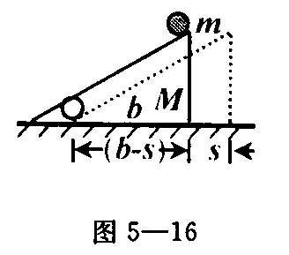
【分析和解答】劈和小球组成的系统在整个运动过程中都不受水平方向外力．所以系统在水平方向平均动量守恒．劈和小球在整个过程中发生的水平位移如图5—15所示，由图见劈的位移为s，小球的水平位移为(b-s)．则由m₁s₁＝m₂s₂得：Ms＝m(b-s)，∴s＝mb/(M＋m)
总结提高 用m₁s₁＝m₂s₂来解题，关键是判明动量是否守恒、初速是否为零(若初速不为零，则此式不成立)，其次是画出各物体的对地位移草图，找出各长度间的关系式．

训练题
(2)静止在水面的船长为l，质量为M，一个质量为m的人站在船头，当此人由船头走到船尾时，不计水的阻力，船移动的距离为多少？
2．解：如图，设船移动的距离为s_{船}，人移动的距离为s_{人}． Ms_{船}＝ms_{人} s_{人}＋s_{船}＝l 解得s_{船}＝ml/(M＋m)
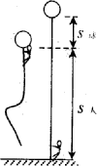
(4)气球质量为200kg，载有质量为50kg的人，静止在空中距地面20m的地方，气球下悬一根质量可忽略不计的绳子，此人想从气球上沿绳慢慢下滑至安全到达地面，则这根绳长至少为多长？
4、解：如图，设气球产生的位移为s_{球}，气球产生的位移为s_{人}，

m_{人}s_{人}＝m_{球}s_{球}
50×20＝200×s_{球}
s_{球}＝5m
所以绳长至少为：
l＝s_{人}＋s_{球}＝20＋5＝25m

七、多个物体组成的系统动量守恒专题
有时应用整体动量守恒，有时只应用某部分物体动量守恒，有时分过程多次应用动量守恒，有时抓住初、末状态动量守恒即可，要善于选择系统、善于选择过程来研究．
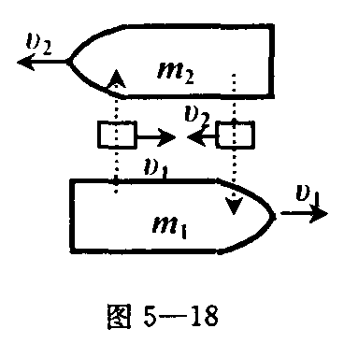
【例题】两只小船平行逆向航行，航线邻近，当它们头尾相齐时，由每一只船上各投质量m＝50kg的麻袋到对面一只船上去，结果载重较小的一只船停了下来，另一只船则以v＝8.5m/s的速度向原方向航行，设两只船及船上的载重量各为m₁＝500kg及m₂＝1000kg，问在交换麻袋前两只船的速率为多少？(水的阻力不计)．

【分析】选取小船和从大船投过的麻袋为系统，如图5—18，并以小船的速度为正方向，根据动量守恒定律有：(m₁-m)v₁-mv₂＝0， 即450v₁-50v₂＝0……(1)． 选取大船和从小船投过的麻袋为系统有：
-(-m₂-m)v₂＋mv₁＝-m₂v， 即-950v₂＋50v₁＝-1000×8.5……(2)． 选取四个物体为系统有：m₁v₁-m₂v₂＝-m₂v， 即500v₁-1000v₂＝-1000×8.5……(3)． 联立(1)(2)(3)式中的任意两式解得：v₁＝1(m/s)，v₂＝9(m/s)．

训练题
(1)质量m＝100kg的小船静止在静水面上，船两端载着m_{甲}＝40kg，m_{乙}＝60kg的游泳者，在同一水平线上甲朝左乙朝右同时以相对于岸3m/s的速度跃入水中，如图5—19所示，则小船的运动方向和速率为：
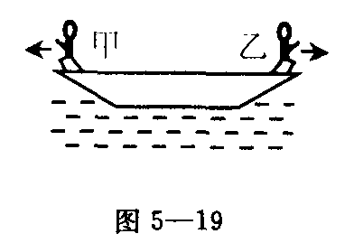
A．向左，小于1m/s； B．向左，大于1m/s； C．向右，大于1m/s； D．向右，小于1m/s．
1．A 解：对甲、乙两人及船构成的系统总动量守恒，取向右为正方向，则根据动量守恒定律得0＝m_{甲}v_{甲}＋m_{乙}v_{乙}＋mv ，0＝40×(－3)＋60×3＋100×v， v＝－0.6m/s 负号表示方向向左
(3)A、B两船的质量均为M，都静止在平静的湖面上，现A船中质量为M/2的人，以对地的水平速率v从A船跳到B船，再从B船跳到A船……经n次跳跃后，人停在B船上；不计水的阻力，则：
A．A、B两船速度大小之比为2∶3； B．A、B(包括人)两动量大小之比1∶1；
C．A、B(包括人)两船的动能之比3∶2； D．以上答案都不对．
3．BC 分析：不管人跳几次，只关心初状态：人在A船上，系统(包括A、B船和人)总动量为零；末状态人在B船上．整过程动量守恒，根据动量守恒定律得 0＝Mv₁＋(M＋M/2)v_{B} v_{A}/v_{B}＝3/2
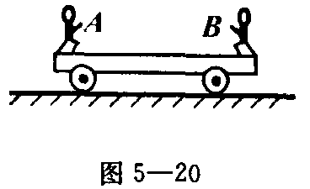
(4)小车放在光滑地面上，A、B两人站在车的两头，A在车的左端，B在车的右端，这两人同时开始相向行走，发现小车向左运动，分析小车运动的原因，可能是：(如图5—20所示)

A．A、B质量相等，A比B的速率大； B．A、B质量相等，A比B的速率小；
C．A、B速率相等，A比B的质量大； D．A、B速率相等，A比B的质量小．
4．AC 分析：对A、B两人及车构成的系统动量守恒，取向左为正方向．
m_{B}v_{B}－m_{A}v_{A}＋m_{车}v_{车}＝0， m_{A}v_{A}＝m_{B}v_{B}＋m_{车}v_{车 ,}所以m_{A}v_{A}＞m_{B}v_{B}
(7)如图5—21，在光滑水平面上有两个并排放置的木块A和B，已知m_{A}＝500g，m_{B}＝300g，一质量为80g的小铜块C以25m/s的水平初速开始，在A表面滑动，由于C与A、B间有摩擦，铜块C最后停在B上，B和C一起以2.5m/s的速度共同前进，求：
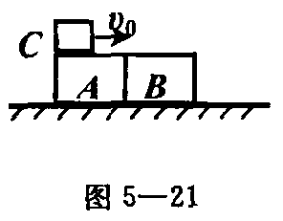
①木块A的最后速度v_{A}′；②C在离开A时速度v′_{c}．
7．解：①因为水平面光滑、C在A、B面上滑动的整个过程，A、B、C系统总动量守恒．木块C离开A滑上B时，木块A的速度为最后速度，则 m_{C}v_{C}＝M_{A}v_{A}＋(m_{B}＋m_{C})v′_{BC,} 代入数据可得 v′_{A}＝2.1m/s, ②对C在A上滑动的过程，A、B、C系统总动量守恒，A、B速度相等．则 m_{C}v_{C}＝(m_{A}＋m_{B})v′_{A}＋m_{C}v′_{C} 代入数据可得 v′_{C}＝4m/s

九、用动量守恒定律进行动态分析专题
【例题】甲、乙两个小孩各乘一辆冰车在水平冰面上游戏．甲和他的冰车的总质量共为M＝30kg，乙和他的冰车的总质量也是30kg，游戏时，甲推着一质量为m＝15kg的箱子，和他一起以大小为v₀＝2m/s的速度滑行．乙以同样大小的速度迎面滑来．为了避免相撞，甲突然将箱子沿冰面推给乙，箱子滑到乙处时乙迅速把它抓住．若不计冰面的摩擦力，求：甲至少要以多大的速度(相对于地面)将箱子推出，才能避免与乙相撞．
【分析和解答】甲把箱子推出后，甲的运动有三种可能，一是继续向前，方向不变；一是静止；一是倒退，方向改变．按题意，要求甲推箱子给乙避免与乙相撞的最起码速度，是上述的第一种情况，即要求推箱子后，动量的变化不是很大，达到避免相撞的条件便可以，所以对甲和箱的系统由动量守恒定律可得：(取v₀方向为正方向) (M＋m)v₀＝mv＋Mv₁即(30＋15)×2＝15v＋30v₁……(1) v为箱子相对地速度，v₁为甲相对地速度． 乙抓住箱子后，避免与甲相遇，则乙必须倒退，与甲运动方向相同，对乙和箱的系统得： mv-Mv₀＝(M＋m)v₂即15v-30×2＝(30＋15)v₂……(2) v₂为乙抓住箱子后，一起相对地的后退速度． 甲、乙两冰车避免相撞的条件是：v₂≥v₁；当甲、乙同步前进时，甲推箱子的速度为最小． v₂＝v₁……(3) 联立(1)(2)(3)式代入数据解得：v＝5.2m/s

训练题
(1)如图5—26所示，水平面上A、B两物体间用线系住，将一根弹簧挤紧，A、B两物体质量之比为2∶1，它们与水平面间的动摩擦因数之比为1∶2．现将线烧断，A、B物体从静止被弹开，则：
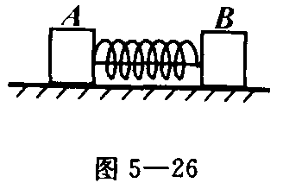
A．弹簧在弹开过程中(到停止之前)，A、B两物体速度大小之比总是1∶2；
B．弹簧刚恢复原长时，两物体速度达最大； C．两物体速度同时达到最大； D．两物体同时停止运动．
分析：由于A、B受水平地面的摩擦力等大反向，整个过程系统动量守恒，则 0＝m_{A}v_{A}－m_{B}v_{B} v_{A}/v_{B}＝m_{B}/m_{A}＝1/2
选项A、C、D正确．当A或B受合外力等于零，加速度为零时，速度达到最大，此时弹簧尚未恢复原长，选项B错误．
(2)如图5—27所示，光滑水平面有质量相等的A、B两物体，B上装有一轻质弹簧，B原来处于静止状态，A以速度v正对B滑行，当弹簧压缩到最短时：
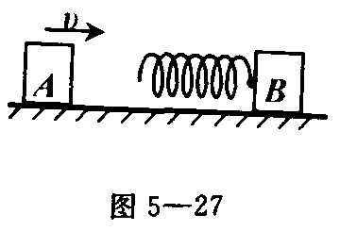
A．A的速度减小到零； B．是A和B以相同的速度运动时刻； C．是B开始运动时； D．是B达到最大速度时．
2．B 分析：当A碰上弹簧后，A受弹簧推力作用而减速，B受弹簧推力作用而加速；当两者速度相等时，A、B之间无相对运动，弹簧被压缩到最短．然后A受弹簧推力作用继续减速，B受弹簧推力作用继续加速，当弹簧恢复原长时，A减速至零，B加速至最大．或用动量守恒定律分析，m_{A}v＋0＝m_{A}v′_{A}＋m_{B}v′_{B} v′_{A}减小，v′_{B}增大；当v′_{A}减至零时，v′_{B}增加至最大为v．
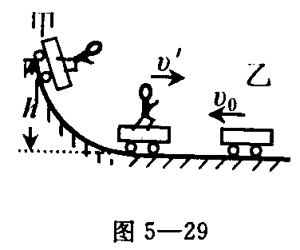
(5)如图5—29所示，甲车质量m₁＝20kg，车上有质量M＝50kg的人．甲车(连人)从足够长的光滑斜坡上高h＝0.45m由静止开始向下运动，到达光滑水平面上，恰遇m₂＝50kg的乙车以速度v₀＝1.8m/s迎面驶来．为避免两车相撞，甲车上的人以水平速度v′(相对于地面)跳到乙车上，求v′的可取值的范围．(g取10m/s²)

5．解：甲车滑到水平面时速度为 v_{甲}＝$\sqrt{2\text{gh}}$＝$\sqrt{2×\text{10}×0\text{.}\text{45}}$＝3(m/s)向右；
取向右为正方向，设人从甲车跳到乙车后，甲、乙的速度为v′_{甲}，v′_{乙}(均向右)， 当v′_{甲}＝v′_{乙}时，两车不相碰，由动量守恒定律， 对人和甲车有：(20＋50)v_{甲}＝20v′_{甲}＋50v′,对人和乙车有：50v′－50v₀＝(50＋50)v′_{乙} 解得 v′＝3.8m/s
当v″_{甲}＝－v″_{乙} 时两车不相碰，同理有： (20＋50)v_{甲}＝50v″＋20v″_{甲} 50v″－50v₀＝(50＋50)v″_{乙} 解得v″＝4.8m/s，
故v′的范围：3.8m/s≤v′≤4.8m/s
(6)如图5—30所示，一个质量为m的玩具蛙，蹲在质量为M的小车的细杆上，小车放在光滑的水平桌面上，若车长为l，细杆高为h，且位于小车的中点，试求：当玩具蛙最小以多大的水平速度v跳出时，才能落到桌面上？(要求写出必要文字，方程式及结果)
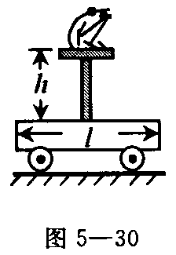

6．解：取向右为正方向，系统m，M动量守恒：0＝mv－MV，蛙在空中运动时间：t＝$\sqrt{2g/h}$
蛙在t内相对车的水平距离：l/2＝(v＋V)t， 解得：v＝$\frac{\text{Ml}}{2(M+m)}\sqrt{\frac{g}{2h}}$．

十、爆炸、碰撞和反冲专题
●1．碰撞过程是指：作用时间很短，作用力大．碰撞过程两物体产生的位移可忽略．
●2．爆炸、碰撞和反冲动量近似守恒：有时尽管合外力不为零，但是内力都远大于外力，且作用时间又非常短，所以合外力产生的冲量跟内力产生冲量比较都可忽略，总动量近似守恒．
●3．三种碰撞的特点：
(1)弹性碰撞——碰撞结束后，形变全部消失，末态动能没有损失．所以，不仅动量守恒，而且初、末动能相等，即
m₁v₁＋m₂v₂＝m₁v＇₁＋m₂v＇₂
(2)一般碰撞——碰撞结束后，形变部分消失，动能有部分损失．所以，动量守恒，而初、末动能不相等，即
m₁v₁＋m₂v₂＝m₁v＇₁＋m₂v＇₂ ＋ΔE_{K减}
(3)完全非弹性碰撞——碰撞结束后，两物体合二为一，以同一速度运动；形变完全保留，动能损失最大．所以，动量守恒，而初、末动能不相等，即
m₁v₁＋m₂v₂＝(m₁＋m₂)v ＋ΔE_{k}max
●4．“一动一静”弹性正碰的基本规律
如图5—32所示，一个动量为m₁v₁的小球，与一个静止的质量为m₂的小球发生弹性正碰，这种最典型的碰撞，具有一系列应用广泛的重要规律
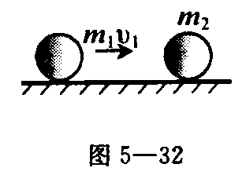
(1)动量守恒，初、末动能相等，即
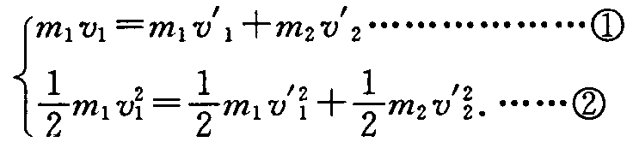
(2)根据①②式，碰撞结束时，主动球(m₁)与被动球(m₂)的速度分别为
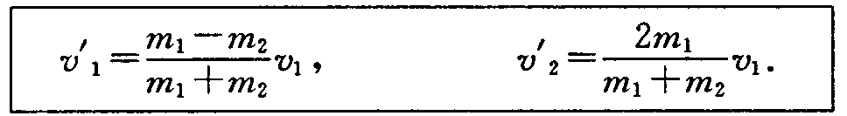
(3)判定碰撞后的速度方向
当m₁＞m₂时；v′₁＞0，v′₂＞0——两球均沿初速v₁方向运动．
当m₁＝m₂时；v′₁＝0，v′₂＝v₁——两球交换速度，主动球停下，被动球以v₁开始运动．
当m₁＜m₂时；v′₁＜0，v′₂＞0——主动球反弹，被动球沿v₁方向运动．
●5．“一动一静”完全非弹性碰撞的基本计算关系
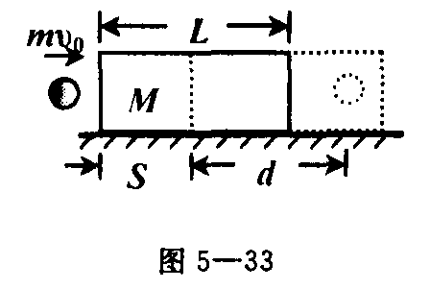
如图5—33所示，在光滑水平面上，有一块静止的质量为M的木块，一颗初动量为mv₀的子弹，水平射入木块，并深入木块d，且冲击过程中阻力f恒定．

(1)碰撞后共同速度(v)
根据动量守恒，共同速度为v＝……① (2)木块的冲击位移(s) 设平均阻力为f，分别以子弹，木块为研究对象，根据动能定理，有 fs＝Mv²………②，f(s＋d)＝m-mv²……③ 由①、②和③式可得 s＝d＜d 在物体可视为质点时：d＝0，s＝0——这就是两质点碰撞瞬时，它们的位置变化不计的原因 (3)冲击时间(t)
以子弹为研究对象，根据子弹相对木块作末速为零的匀减速直线运动，相对位移d＝v₀t，所以冲击时间为 t＝
(4)产生的热能Q
在认为损失的动能全部转化为热能的条件下 Q＝ΔE_{K}＝f·s_{相}＝fd＝m
【例题1】质量相等的A、B两球在光滑水平面上沿同一直线、同一方向运动，A球的动量是7kg·m/s，B球的动量是5kg·m/s，当A球追上B球时发生碰撞，则碰撞后A、B两球的动量可能值是：
A．p_{A}＝6kg·m/s，p_{B}＝6kg·m/s； B．p_{A}＝3kg·m/s，p_{B}＝9kg·m/s；
C．p_{A}＝-2kg·m/s，p_{B}＝14kg·m/s； D．p_{A}＝-4kg·m/s，p_{B}＝17kg·m/s．
【分析】从碰撞前后动量守恒p₁＋p₂＝p₁′＋p₂′验证，A、B、C三种情况皆有可能，从总动能只有守恒或减少：
≥来看，答案只有A可能．
【例题2】锤的质量是m₁，桩的质量为m₂，锤打桩的速率为一定值．为了使锤每一次打击后桩更多地进入土地，我们要求m₁m₂．假设锤打到桩上后，锤不反弹，试用力学规律分析说明为什么打桩时要求m₁m₂．
【分析】两个阶段，第一阶段锤与桩发生完全非弹性碰撞，即碰后二者具有相同的速度，第二阶段二者一起克服泥土的阻力而做功，桩向下前进一段．我们希望第一阶段中的机械能损失尽可能小，以便使锤的动能中的绝大部分都用来克服阻力做功，从而提高打桩的效率．设锤每次打桩时的速度都是v，发生完全非弹性碰撞后的共同速度是v′． 则 m₁v＝(m₁＋m₂)v′．非弹性碰撞后二者的动能为 E_{k}＝(m₁＋m₂)v′²＝v²．当m₁m₂时，E_{K}≈m₁v²，即当m₁m₂时碰撞过程中系统的机械能损失很小．

训练题
(1)甲、乙两个小球在同一光滑水平轨道上，质量分别是m_{甲}和m_{乙}．甲球以一定的初动能E_{k0}向右运动，乙球原来静止．某时刻两个球发生完全非弹性碰撞(即碰撞后两球粘合在一定)，下面说法中正确的是：
A．m_{甲}与m_{乙}的比值越大，甲球和乙球组成的系统机械能的减少量就越小；
B．m_{甲}与m_{乙}的比值越小，甲球和乙球组成的系统机械能的减少量就越小；
C．m_{甲}与m_{乙}的值相等，甲球和乙球组成的系统机械能的减少量最小；
D．m_{甲}与m_{乙}的值相等，甲球和乙球组成的系统机械能的减少量最大．
1．A 提示：由动量守恒有：mv₀＝(M＋m)v，由能量守恒有：ΔE＝$\frac{1}{2}$mv₀²－$\frac{1}{2}$(M＋m)v_{2，，}ΔE＝$\frac{1}{2}$mv₀²$\frac{M}{M+m}$＝$\frac{1}{2}$mv₀²·$\frac{1}{1+\frac{m}{M}}$，∴ 越大，ΔE越小，故选项A对．
(2)半径相等的两个小球甲和乙，在光滑水平面上沿同一直线相向运动．若甲球的质量大于乙球的质量，碰撞前两球的动能相等，则碰撞后两球的运动状态可能是：
A．甲球的速度为零而乙球的速度不为零； B．乙球的速度为零而甲球的速度不为零；
C．两球的速度均不为零； D．两球的速度方向均与原方向相反，两球的动能不变．
2．提示：不知道是哪一种碰撞． ∵ m_{甲}＞m_{乙}，E_{k}相同，∴ 由P²＝2mE_{k}知P_{甲}＞P_{乙}，故系统总动量的方向与甲的初速相同．
对A选项，当球反弹时可保证P_{总}与A球的初速相同，∴ 可能出现； 对B选项，∵ P_{甲}＞P_{乙}，∴ 碰后乙球不可能静止；对C选项，可保证动量守恒和能量守恒成立； 对D选项，碰后系统总动量的方向与碰前总动量方向相反，违反了动量守恒定律．
(3)质量为1kg的小球以4m/s的速度与质量为2kg的静止小球正碰．关于碰后的速度v₁′与v₂′，下面哪些是可能的：
A．v₁′＝v₂′＝4/3m/s； B．v₁′＝-1m/s，v₂′＝2.5m/s； C．v₁′＝1m/s，v₂′＝3m/s； D．v₁′＝-4m/s，v₂′＝4m/s．
3．提示：必须同时满足：m₁v₁＝m₁v′＋m₂v′₂和$\frac{1}{2}$m₁v₁²≥$\frac{1}{2}$m₁v′²₁＋$\frac{1}{2}$m₂v′₂²这两个条件．∴ 选项A、B正确．
(5)在质量为M的小车中挂有一单摆，摆球的质量为m₀．小车(和单摆)以恒定的速度v沿光滑水平地面运动，与位于正对面的质量为m的静止木块发生碰撞，碰撞的时间极短．在此碰撞过程中，下列哪个或哪些说法是可能发生的？
A．小车、木块、摆球的速度都发生变化，分别变为v₁、v₂、v₃，满足(M＋m₀)v＝Mv₁＋mv₂＋mv₃；
B．摆球的速度不变，小车和木块的速度变为v₁和v₂，满足Mv＝Mv₁＋mv₂；
C．摆球的速度不变，小车和木块的速度都变为v′，满足 Mv＝(M＋m)v′；
D．小车和摆球的速度都变为v₁，木块的速度变为v₂，满足(M＋m₀)v＝(M＋m₀)v₁＋mv₂．
5．BC 提示：摆球并不参预小车碰木块的过程，因此小车和木块组成的系统动量守恒，摆球速度不变．
(9)如图5—38所示，质量为m的子弹以速度v从正下方向上击穿一个质量为M的木球，击穿后木球上升高度为H，求击穿木球后子弹能上升多高？
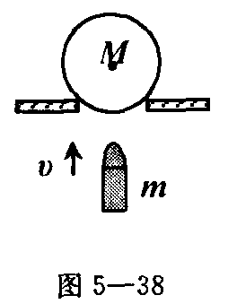
9．解：子弹击穿木块的过程系统动量守恒，设子弹击穿木块后速度为v₁，则
mv＝M$\sqrt{2\text{gH}}$＋mv₁ v₁＝v－$\frac{M}{m}\sqrt{2\text{gH}}$
子弹能上升的高度h＝$\frac{v_{1}^{2}}{2g}$＝$\frac{(\text{mv}−M\sqrt{2\text{gH}})^{2}}{2{\text{gm}}^{2}}$
(11)一个连同装备总质量为M＝100kg的宇航员，在距离飞船s＝45m处与飞船处于相对静止状态，宇航员背着装有质量m₀＝0.5kg氧气的贮气筒，筒有个可以使氧气以v＝50m/s的速度喷出的喷嘴，宇航员必须向着返回飞船的相反方向放出氧气，才能回到飞船，同时又必须保留一部分氧气供途中呼吸用．宇航员的耗氧率为Q＝2.5×10⁻⁴kg/s．不考虑喷出氧气对设备及宇航员总质量的影响，则：
①瞬时喷出多少氧气，宇航员才能安全返回飞船？
②为了使总耗氧量最低，应一次喷出多少氧气？返回时间又是多少？
11．提示：①设瞬间喷出m(kg)氧气，宇航员速率为v₁，宇航员刚好全返回，由动量守恒：
0＝mv－Mv₁ ∴ mv＝Mv₁
匀速运动：t＝$\frac{s}{v_{1}}$ m₀＝Qt＋m
由以上三式解之：m＝0.05kg或0.45kg；故要回到飞船时还剩有氧气，则要：
0.05kg≤m≤0.45kg
②为了总耗氧量最低，设喷出m(kg)氧气，
则总耗氧：Δm＝Qt＋m t＝s/v₁ mv＝Mv₁
故t＝$\frac{\text{sM}}{\text{mv}}$，
∴ Δm＝$\frac{\text{QsM}}{\text{mv}}$＋m＝$\frac{2\text{.}\text{25}×{\text{10}}^{−2}}{m}$＋m
(讨论Δm随喷出气体m的变化规律，求Δm的极小值)
故：当m＝$\frac{2\text{.}\text{25}×{\text{10}}^{−2}}{m}$时，Δm有极小值．
则：m＝0.15kg 返回时间：t＝$\frac{\text{sM}}{\text{mv}}$＝600(s)

